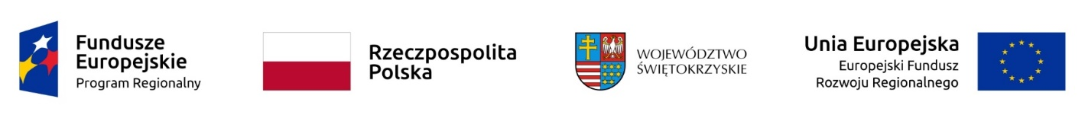
Adres: ul. Artwińskiego 3C, 25-734 Kielce Sekcja Zamówień Publicznych
tel.: (0-41) 36-74-474 fax.: (0-41) 36-74071/481
strona www: http://www.onkol.kielce.pl/ Email:zampubl@onkol.kielce.pl
AZP 241-58/2018 Kielce dn. 28.12.2018r.

Dot. AZP 241-58/2018 : Zakup wraz z dostawą licencji oprogramowania systemu zarządzania relacyjną bazą danych (ang. Relational Database Management System, RDBMS) wraz ze wsparciem technicznym i aktualizacyjnym dla Świętokrzyskiego Centrum Onkologii w Kielcach

Zamawiający informuje, iż na wyżej wymienione postępowanie przetargowe nie wpłynęła żadna oferta.

